**js 的延迟加载有哪些？**

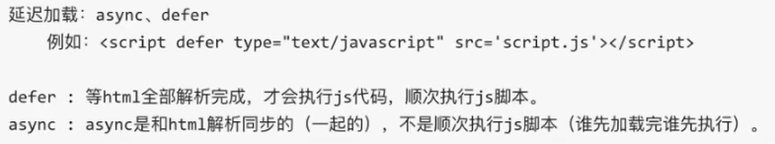

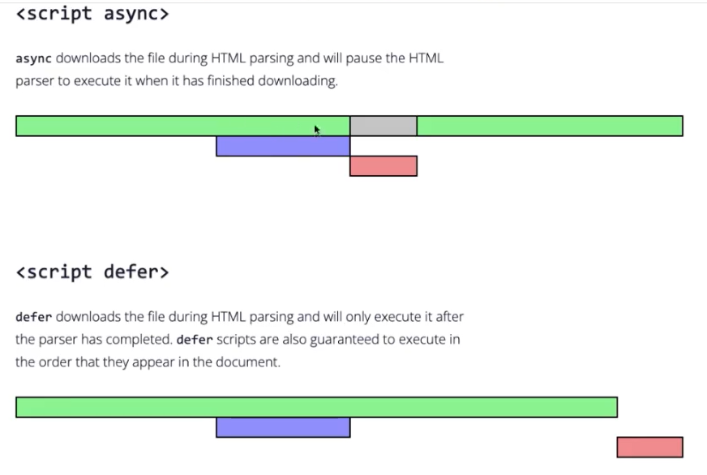

**数据类型和考题？**

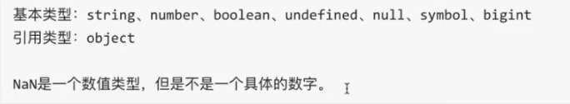

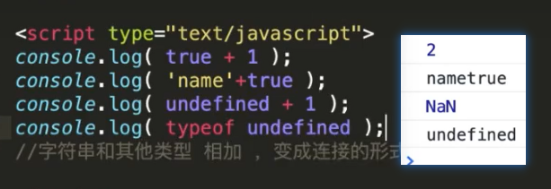

**null和undefined的区别？**

null表示一个 “无” 的空对象（空对象指针），转化为数值时为0

undefined 表示一个 “无” 的初始值，转化为数值时为 NaN

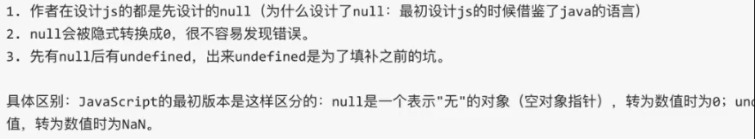

**=== 和 == 的区别？**

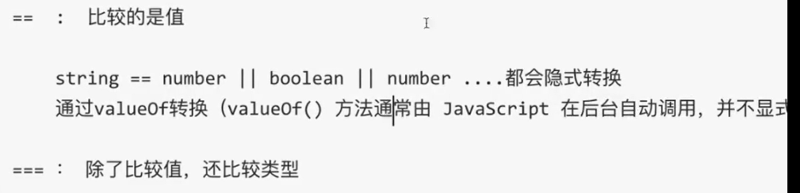

**js微任务和宏任务**

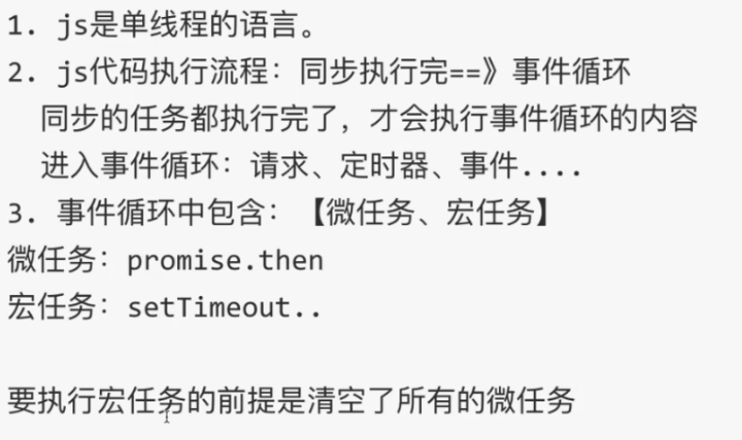

**js作用域考题**

函数提升优先级高于变量提升，且不会被同名变量“声明时”覆盖，但是会被同名变量“赋值后覆盖”

声明函数>声明变量>函数声明提升>参数>变量声明提升

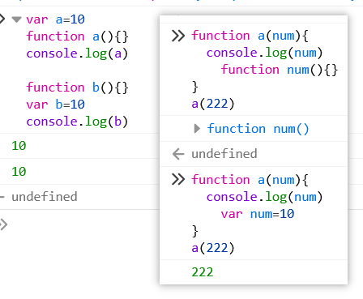

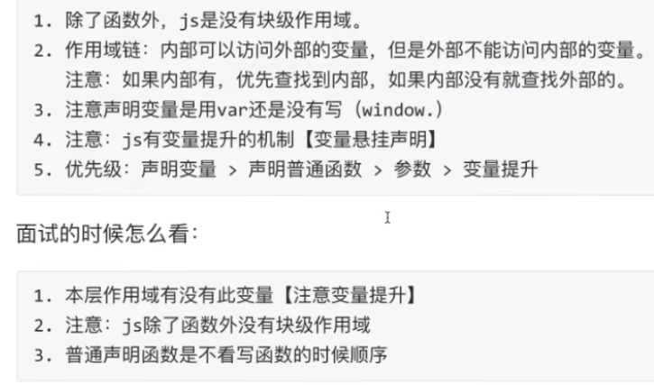

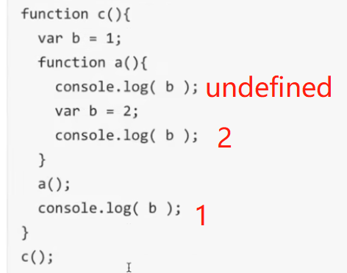

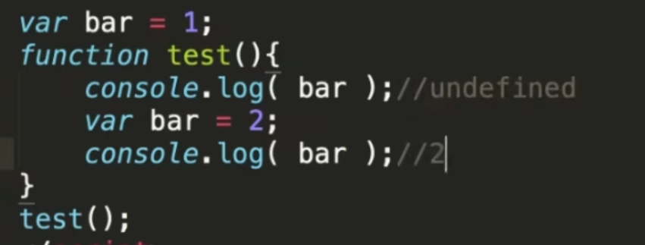

**js作用域+this指向+原型**

函数提升优先级高于变量提升，且不会被同名变量“声明时”覆盖，但是会被同名变量“赋值后覆盖”

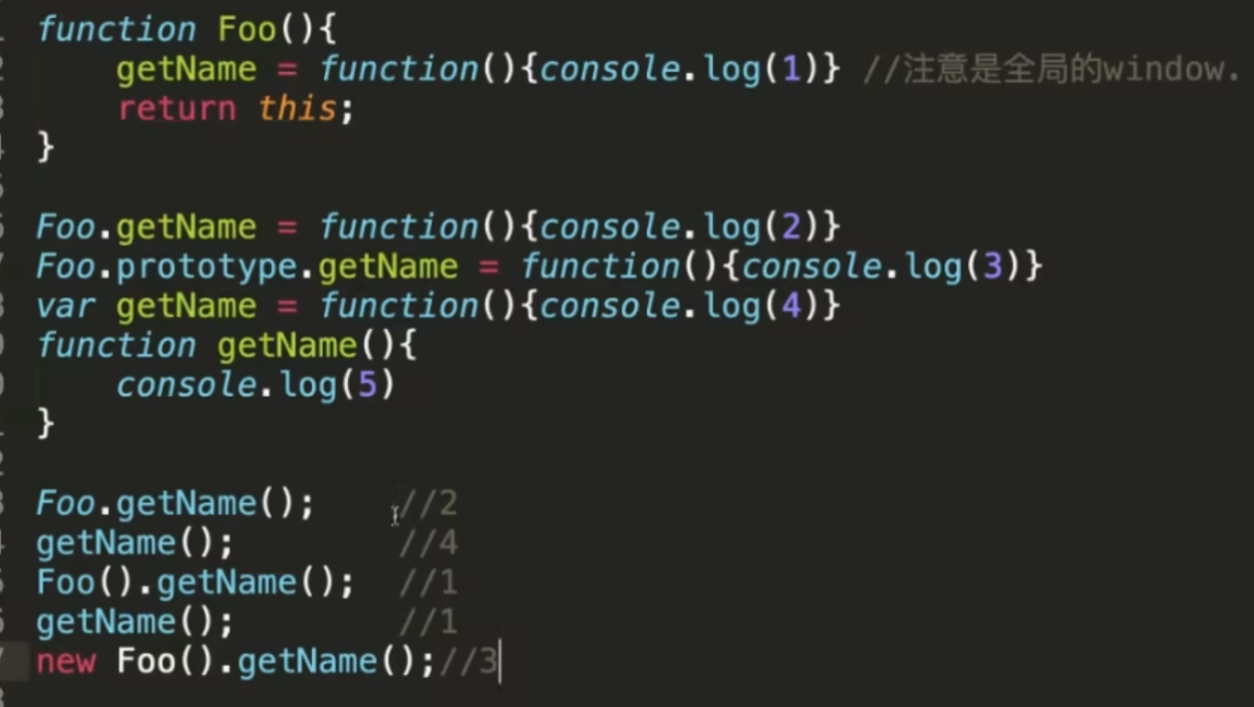

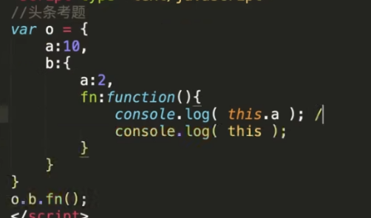

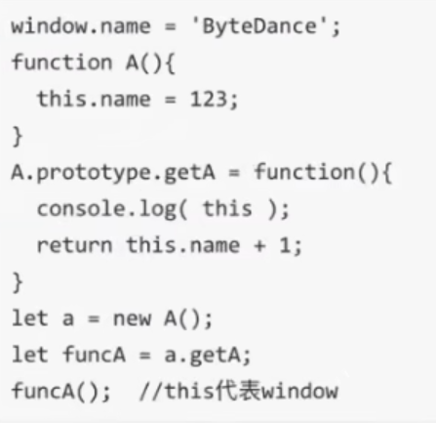

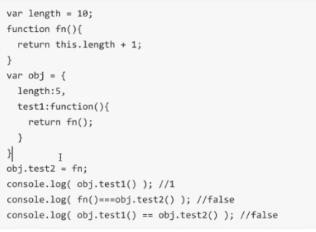

**js怎么判断是不是数组**

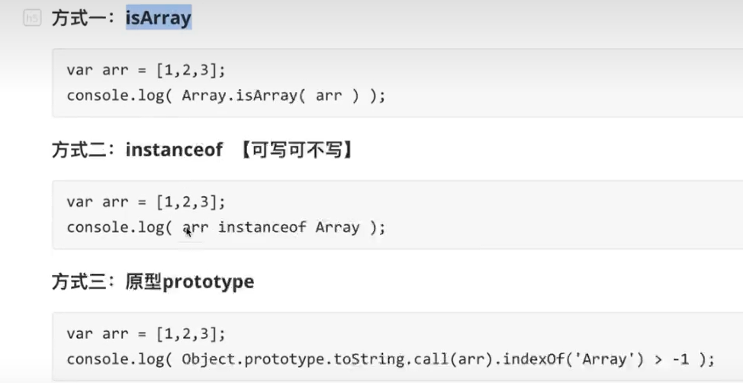

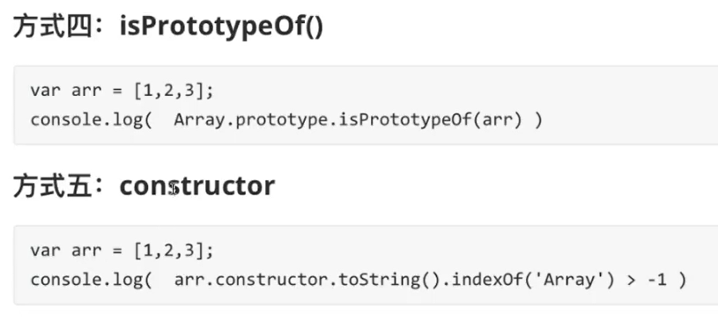

**slice是干嘛的、splice是否会改变原数组？**

slice返回新数组（负数的话从后往前截取）

splice返回的是删除的数组，且会影响原数组，可以插入、修改、删除

**js数组去重**

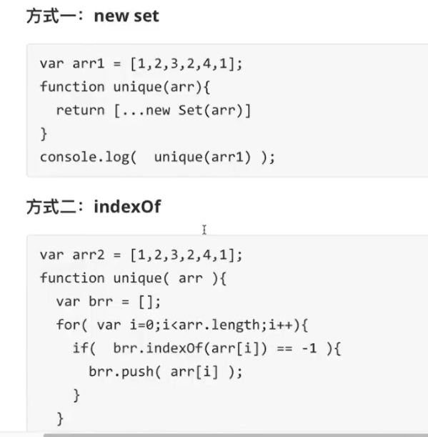

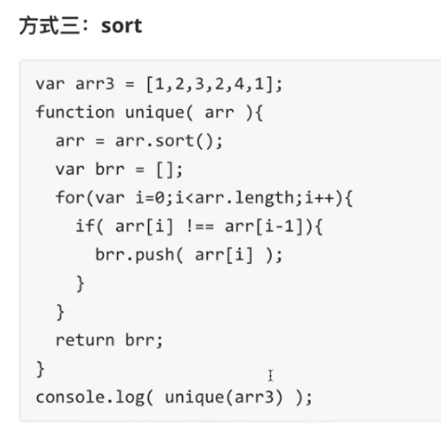

**找出多维数组的最大值**

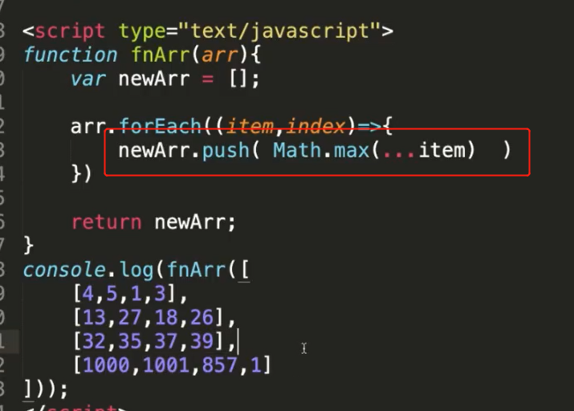

**给字符串新增方法实现功能**

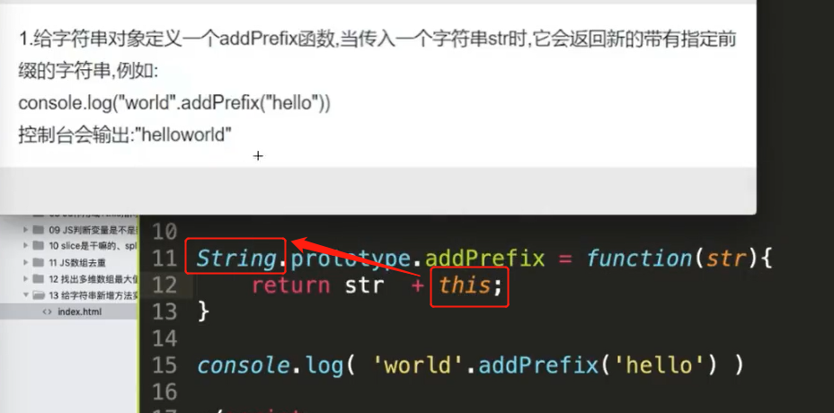

**new操作符具体做了什么？**

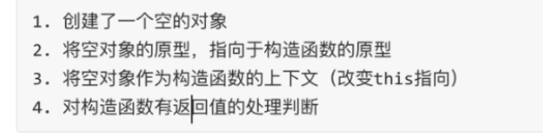

手写new：

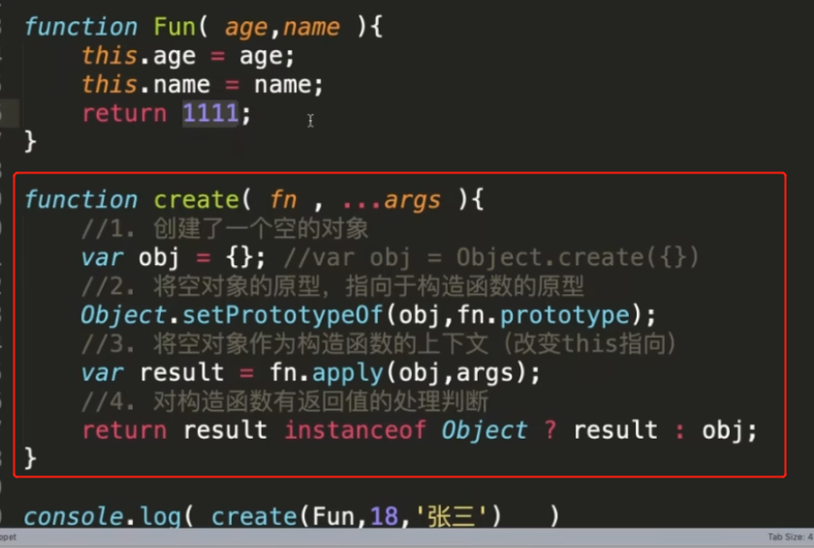

**闭包**

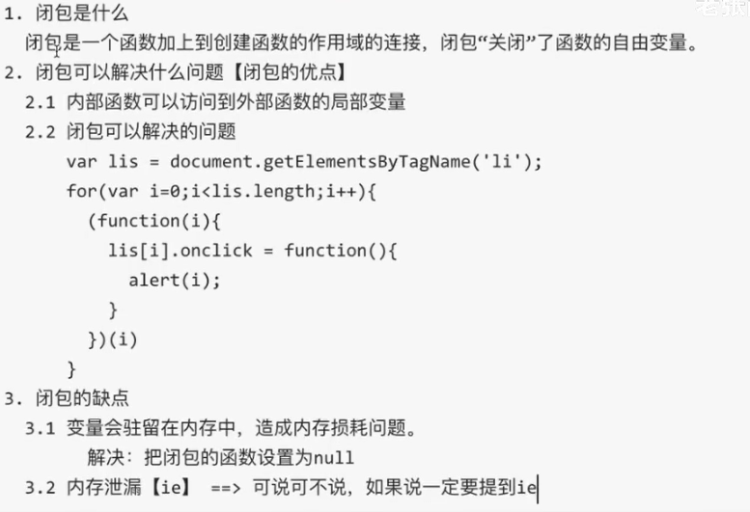

**原型链**

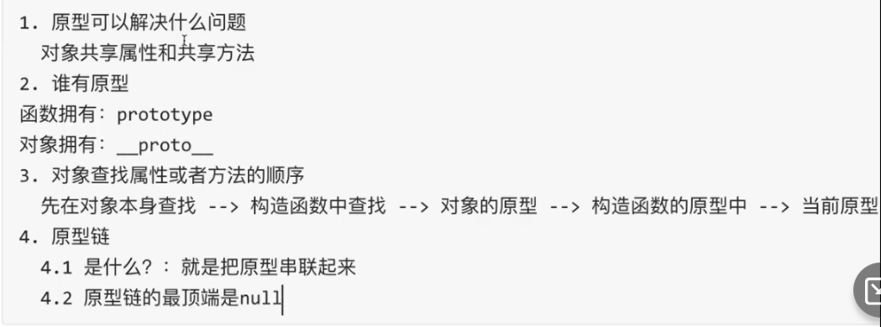

**js继承有哪些？**

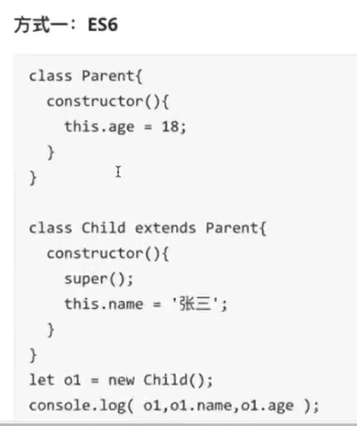

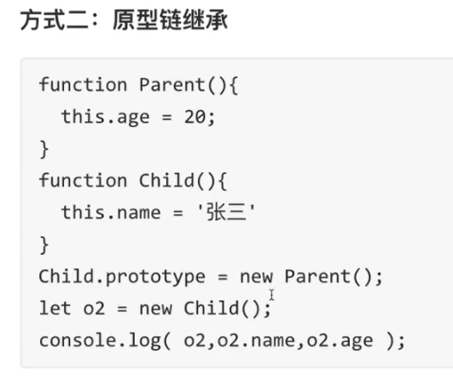

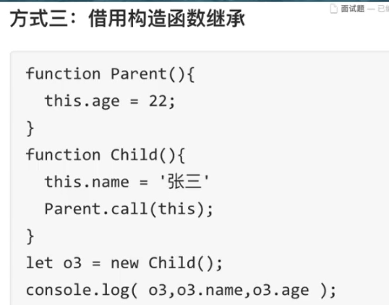

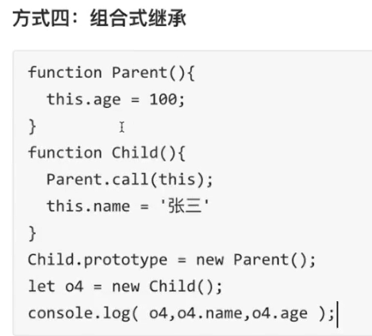

**说一下call、apply、bind的区别？**

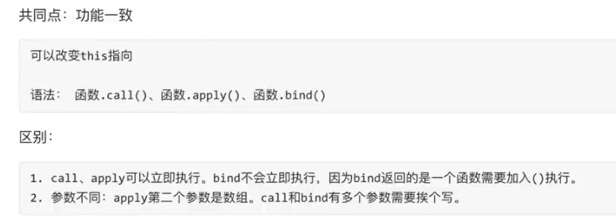

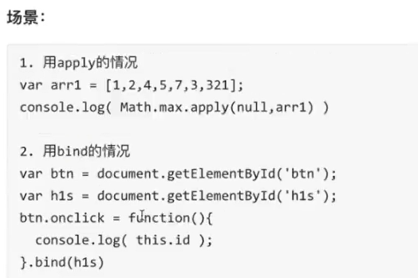

**sort背后原理是什么？**



之前是插入排序和快速排序，现在是冒泡排序。

**深拷贝和浅拷贝**

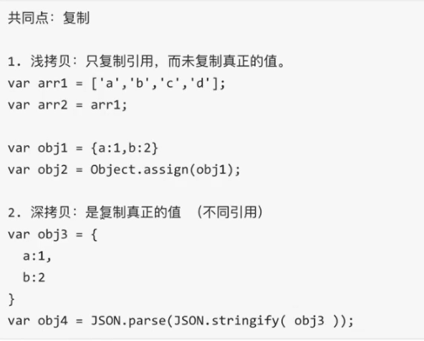

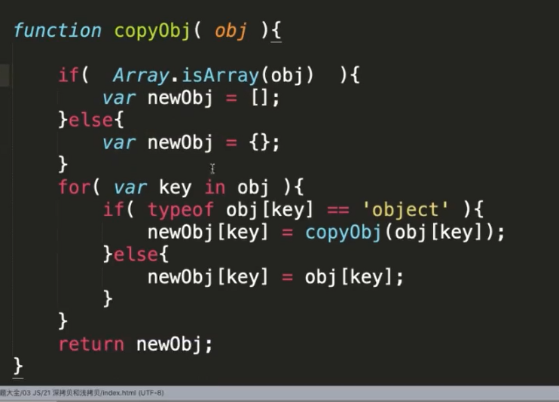

**localStorage和sessionStorage**

